Занятие для учащихся 5 классов
«В мире эмоций»
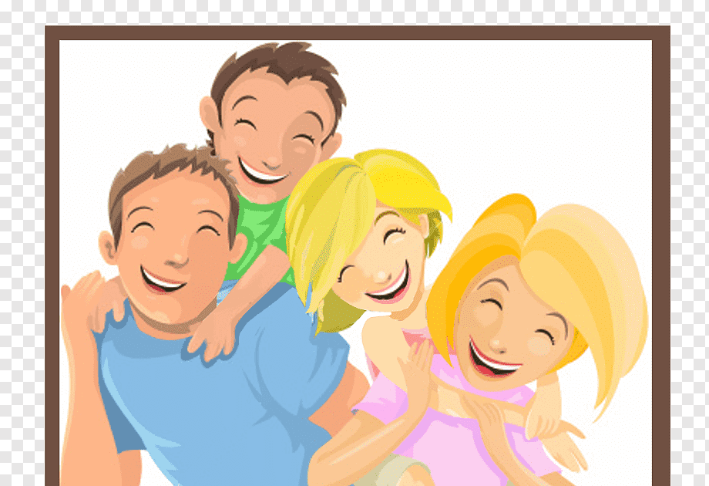

Цель: Развитие способности понимать эмоциональные состояния других людей и умения адекватно выразить свое состояние.

Задачи понятия:
- Познакомить учащихся с основными эмоциями;
- Помочь учащимся правильно реагировать на негативные эмоции и заменять их позитивными;
- Изучение выражения эмоционального состояния в мимике и пантомимике;
- Развитие способности выражать эмоции вербально и не вербально.

Предполагаемый и психологический результат.

Обогащение мира и эмоций и чувств подростков. Расширение представлений о мире человеческих чувств и переживаний.

Время на игру и на обсуждение. 45 минут.
Участники: Учащиеся 5 класса (11-12 лет). Размер группы до 20 человек.
Материалы, необходимые для проведения игры.
Бумага, формата А 4, цветные карандаши, фломастеры, степлер, магнит, клей. Карточки с пиктограммами. Карточки с названиями чувств. Карточки с различными этюдами. Вырезки из журналов частей лица; овалы лица. Лепестки цветов, середина (ромашка), таблица «Мое настроение». Карточки у каждого участника с цветовым изображением настроения.
Ход занятия

Мы сегодня с вами отправляемся в путешествие по необычной стране Эмоций. Мы будем знакомиться с миром эмоций, погружаться в атмосферу этой страны. Вам понадобятся ваша смекалка, находчивость, умения находить общий язык с другими людьми. Во время занятия мы будем делать различные задания, интересные и познавательные, где необходимо проявить себя. Начинаем мы налегке, но в ходе нашего путешествия будем наполнять свой багаж новыми знаниями, впечатлениями, практическим опытом. Будьте внимательны, старайтесь запомнить то, что увидите во время движения и во время остановок. Я желаю вам, чтобы каждый нашел что-то интересное для себя!

1. Упражнение «Приветствие».

Поздоровайтесь друг с другом: грустно, радостно.
Обсуждение.
- Можете ли вы представить себе человека, который никогда не смеется, не плачет, не удивляется, не сердится, не боится?...
Слово «эмоции» происходит от латинского слова emoveo, и означает «потрясаю, волную».
- Как вы думаете, почему нужно обращать внимание на чувства людей, для чего их нужно изучать?

Вывод: изучать чувства необходимо, чтобы:
- Уметь контролировать проявление чувств, то есть сдерживаться в случае необходимости;
- Понимать себя;
- Понимать окружающих;
- Общаться без конфликтов.

2. Игра «Мимика человека». 10 минут

Поочередно называть эмоции или чувства, которые может переживать человек. Если человек в течение десяти секунд не называет нужное слово, то он выбывает из игры.

Радость, печаль, грусть, страх, удивление – все это разнообразные эмоции.
1. А как мы выражаем свои эмоции?
* А можно ли глядя на человека понять, что он чувствует в данный момент, какую эмоцию переживает?
* Что помогает это определить?

Мимика – выражение лица человека. Ваше лицо выражает различные эмоции.

3. Упражнение «Понимаете ли вы язык мимики?»
Перед вами 9 выражений лица, в которых художник закодировал девять эмоциональных состояний человека. Попытайтесь их расшифровать.

4. Игра «Изобрази, угадай эмоцию» (Работа с пиктограммами).

На столе картинкой вниз раскладываются схематические изображения эмоций. Дети по очереди берут любую карточку, не показывая, ее остальным. Задача ребенка – узнать эмоцию и изобразить ее с помощью мимики, пантомимики, голосовых интонаций.
Остальные дети – зрители должны угадать, какую эмоцию изображает ребенок, что происходит в его мини-сценке.

5. Упражнение. Изображение эмоций.

Схематически нарисуйте эмоции, которые помогают вам в общении, а затем те эмоции, которые мешают вам общаться.

6. Упражнение «Волшебный магазин».

Инструкция: «Представьте, что в классе возник небольшой магазин, имеющий в своем ассортименте такие приятные переживания, как радость, удача, любовь, дружба.
Желающие могут приобрести в магазине любые подобные вещи и при этом оставить в нем неприятные чувства».
Выходят по очереди желающие, которые хотят взамен на негативные переживания выбрать чувства, которые он хочет иметь.
Почему вы хотите избавиться от этого чувства? С чем оно связано? Для чего нужно приобретаемое?
Человек имеет право на любую эмоцию, имеет право чувствовать и выражать свои чувства.

Нет хороших и плохих эмоций. Есть хорошие или плохие поступки.

Эмоции влияют на наши поступки, на наше поведение. Поэтому важно учиться контролировать свои эмоции, управлять своими эмоциями.
Научиться управлять своими эмоциями – это в первую очередь, значит выражать их в такой форме, чтобы было понятно другим людям и не причинять им вреда.

Давайте подумаем, как еще люди выражают свои эмоции?

Представьте, что вы пришли в цирк, где фокусник, демонстрирует разные чудеса. Вспомнили, что вы испытывали, когда видели это впервые? Наверное, у вас было много разных эмоций: и удивление, и восхищение, и веселье.

Оказывается, одно и то же событие может вызывать сразу много эмоций и выражать их можно по –разному: как мы уже говорили с помощью выражения лица (или в мимике).
Например, когда вы пытаетесь понять, что же происходит на арене цирка, и как это у фокусника все получается, ты можешь привстать со своего места или сказать что-нибудь, выражающее любопытство и восторг одновременно: «Ничего себе!», «Здорово!» и т.д.
Значит, свои эмоции можно выражать еще с помощью слов, интонаций голоса.
И наконец, когда ты, восхищаешься артистом, хлопаешь в ладоши, аплодируешь, ты выражаешь свои эмоции, свою радость и восхищение с помощью действия (или в пантомимике, т.е. в выразительных движениях всего тела).
Вывод: эмоции можно выражать разными средствами: через движение, позу, мимику, жесты, интонацию.
Мы сейчас будем работать по командам. Для того чтобы определить, кто в какой команде выберете одну из цветных карточек. (Разбивка по цветам: красный, желтый, зеленый, оранжевый).

7. Упражнение: составьте чувство радости из вырезок журналов.

Работа по командам – 4 команды.

Каждая команда из вырезок из газет и журналов на заготовленном овале лица составляет чувство «радость».

Реквизит: клей, вырезки из журналов частей лица, овал лица.

Каждая команда демонстрирует свой шедевр.
Инструкция: «Перед вами лежат вырезанные из журналов рисунки и фотографии, на которых изображены части лица: брови, носы, улыбки. Ваша задача – выбрать овал для лица и приклеить на него выбранные вами части так, чтобы, глядя на получившиеся лица, мы могли сказать: «Все эти лица радостные». Приступайте к работе.

8. Упражнение «Букет приятных событий», «Ромашка».

А сейчас мы с вами будем составлять букет, но не простой, а букет приятных событий. На лепестках вам нужно написать: Я радуюсь, когда… Я счастлив, когда… Я весел, когда…
В центре: Я радуюсь, когда … (желтый). Я счастлив, когда… (красный). Я весел, когда… (оранжевый)
Далее скрепляем и получаем букет цветов- приятных событий.

9. Упражнение «Мое настроение сейчас». Нарисуйте свое настроение в данный момент.
Используйте цветные карандаши, фломастеры.
Обсуждение: Учащимся предлагается оценить цветом свое настроение.
«Опишите, оцените свое настроение с помощью цвета и, по возможности, обьясните, почему у вас такое настроение на данный момент».
Каждый цвет – определенное эмоциональное состояние:
Цвет эмоциональное состояние красный, восторг оранжевый, радость, веселье желтый, светлое, приятное настроение зеленый спокойное, уравновешенное состояние синий.
Грустное настроение фиолетовый, тревожное, напряженное состояние черный. Белый равнодушие.

Рефлексия. Выводы 15 минут.

Мы познакомились с различными эмоциями. Обсудили, что на любую ситуацию человек эмоционально реагирует: он то- волнуется, то боится, то печалится. И с помощью эмоций передает свое отношение к действительности.

Исследование эмоциональной сферы человека очень интересное и увлекательное занятие. Сегодня мы затронули лишь некоторые вопросы этой загадочной стороны человеческой жизни. В дальнейшем вы узнаете много нового об эмоциях и их проявлениях.

Вопросы:
- Что особенно понравилось?
- А что для вас было самым интересным?

Заключительное упражнение.

Улыбнитесь друг другу. Кто хочет, и мне тоже. А я улыбаюсь всем вам.

